健康膳食之碳水”选择
作者：广东省妇幼保健院营养科 郑新杰 夏燕琼
审核：国家健康科普专家库专家、南京医科大学营养学教授 汪之顼
健康中国 健康中国
近期，世界卫生组织（WHO）发布了多项健康饮食指南，为公众提供更科学、更健康的饮食建议。其中的《成人和儿童碳水化合物摄入量》，告诉了大家碳水化合物该怎么选、怎么吃。
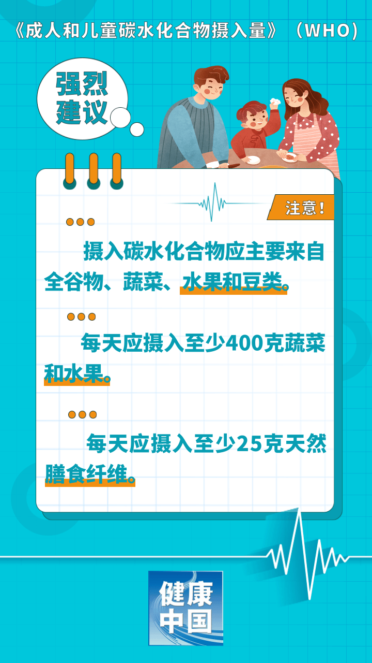

一提到碳水化合物，我们就会联想到米饭、面条、馒头等主食。的确，碳水化合物是人体必需的宏量营养素，是我们身体能量的主要来源。因此，摄入碳水化合物是必不可少的。那么生活中，如何判断碳水化合物是“好碳水”还是“坏碳水”呢？
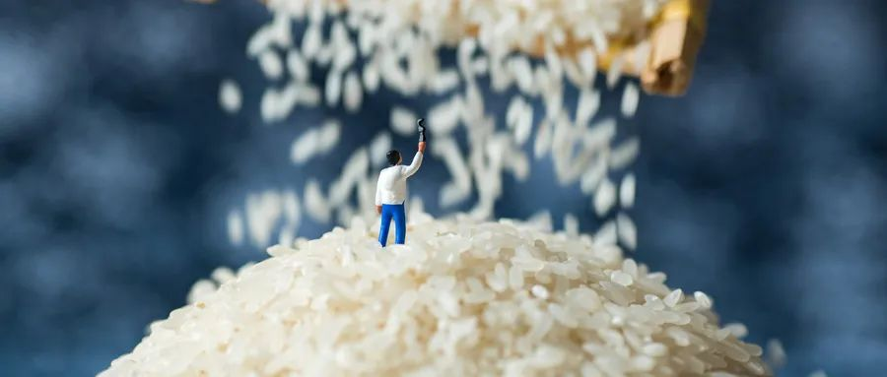
首先了解一下碳水化合物的种类。按照人体能否消化吸收分类，分为可利用的碳水化合物，即可以被人体消化、吸收、利用的各种糖类；不为人体利用的碳水化合物，如纤维素等。

1.“好碳水”
结构相对复杂，富含纤维素、维生素和矿物质，能量相对较低，在消化过程中分解较慢，血糖生成指数较低，对血糖的影响较小。简单一句话，就是这类碳水化合物是不易消化的淀粉。
这类淀粉还有一个名词叫“抗性淀粉”。抗性淀粉消化困难，进入结肠，可为肠道里的细菌提供营养；由于吸收和进入血液缓慢，所以有助于糖尿病患者维持正常的血糖，减少饥饿感。未经加工的全谷物、生土豆、扁豆和青香蕉等富含抗性淀粉。如生土豆含抗性淀粉75%，而新煮熟的土豆仅含3%，但冷却后又增加到12%；再如薯类，生薯内含抗性淀粉50%～60%，而熟薯类降至7%，所以有“红薯生吃，土豆凉吃”的建议。
蔬菜和水果富含纤维素，同时含有一定的碳水化合物，也可视为“好碳水”。这类食物通常为绿色，即为绿色碳水化合物。这些绿色碳水化合物让你容易感到吃饱了，并能减缓胃部排空的时间，还可以为人体提供维生素和矿物质，让你的牙齿和肠道更健康。

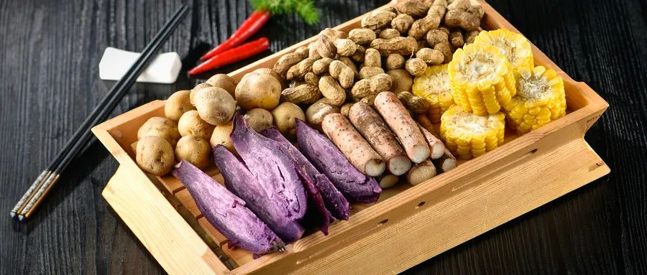

2.“坏碳水”
结构相对简单，富含高热量，同时纤维素、维生素和矿物质的含量低，能在消化过程中迅速分解，转化为葡萄糖，使血糖达到峰值。
这类碳水化合物如果摄入过多，就会增加心血管负担，增加患Ⅱ型糖尿病的风险，不利于控制血压和体重。这类碳水化合物多为白色或米色食品，如米面、糖果等。

